Le tableur [TH]
Nous avons déjà vu plusieurs outils informatiques : Le traitement de texte, la publication assistée par ordinateur (PAO) ... Ils permettent de réaliser des documents spécialisées et des modèles pour en faciliter la réutilisation.
Le tableur est un outil informatique qui permet de réaliser des calculs automatique et de les mettre en forme pour l'impression ou de générer des graphiques à partir de série de nombres. Il est disponible dans toutes les suites bureautiques (Libre Office Calc, Microsoft Office Excel ...).
Compétences du socle commun :
- D 2.4 : Outils numériques pour échanger et communiquer
J’ai acquis la compétence si :
- Je suis capable d’expliquer le rôle du tableur et son organisation
- Je suis capable d'utiliser correctement les formules
- Je suis capable de réaliser un graphique (avec l'assistant) ou un tri

Présentation
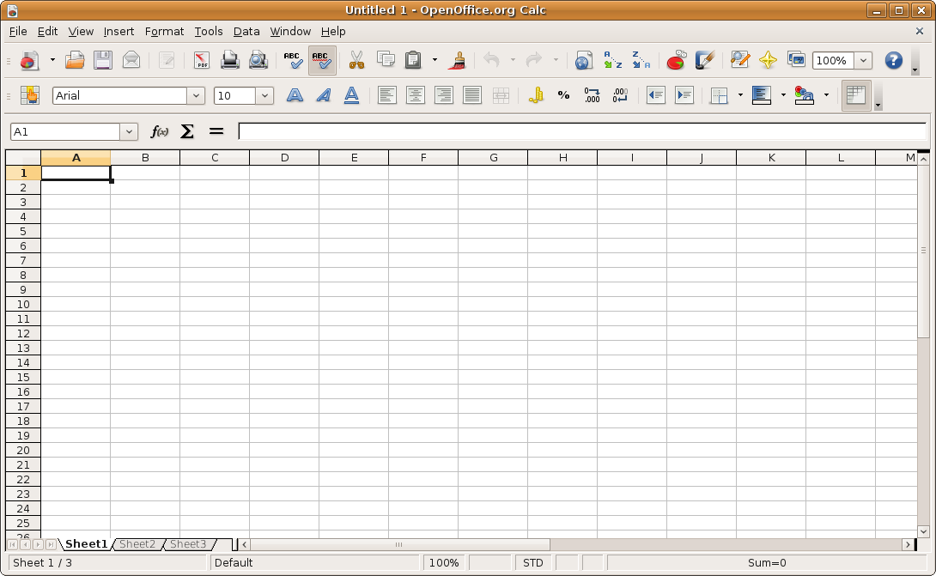
Le tableur se présente sous la forme d'un classeur de plusieurs feuilles de calcul (Sheet). Chaque feuille est découpée en colonne (Lettre) et en ligne (Chiffre). Une cellule est nommée la la lettre et le chiffre qui indique sa position (ex. A1).
Une cellule peut contenir 3 types d'informations :
- une étiquette : Texte (aligné à gauche) servant généralement à identifier la ligne, colonne ou cellule.
- une valeur : Nombre (aligné à droite) servant généralement pour effectuer les calculs.
- une formule : Expression d'un calcul débutant obligatoirement par le signe “=”.
Un nombre ne doit pas être suivi de son unité sinon il devient un texte.
Les formules une fois validées sont remplacées par leur résultat dans les cellules. Elle apparaissent toujours dans la barre de saisie ou après un double clic dessus.
Il est possible d'utiliser les mises en forme déjà vues pour Writer ainsi que des nouvelles spécifiques aux cellules :
- Format nombres : Définir le nombre de chiffre significatifs et de décimale ...
- Format monnaies : Définir 2 décimales et un symbole pour la monnaie ...
- Format dates : définir le type d'écriture pour la date ...
- Bordures ou arrière plan : Ajouter une bordure ou une couleur visible aux cellules
Le tableur est un outil informatique. Il permet d'automatiser les calculs et de générer des graphiques. Chaque cellule peut contenir :
- une étiquette : Texte (aligné à gauche) servant généralement à identifier la ligne, colonne ou cellule.
- une valeur : Nombre (aligné à droite) servant généralement pour effectuer les calculs.
- une formule : Expression d'un calcul débutant obligatoirement par le signe “=”.
En plus des mises en forme déjà utilisées avec “Writer”, il existe des mises en formes spécifiques aux cellules.

Les formules
Une formule ou fonction débute obligatoirement par le signe “=”. elle utilise le nom de la cellule qui contient la valeur et pas la valeur (sauf constante).
En plus des 4 opérations de bases ( + - * /), il existent de nombreuses fonctions accessibles par “Insertion - Fonction ...” ou [CTRL]+[F2] ou l'icône de l'assistant fonction. Au collège, il est utile de connaitre les fonctions :
- = SOMME ( ), effectue la somme (addition) de toutes les cellules indiquées,
- = MOYENNE ( ), effectue la moyenne des cellules indiquées
- = MIN ( ) ou = MAX ( ), cherche le minimum ou le maximum
- = SI ( condition ; calcul_si_vrai ; calcul_si_faux )
Cette dernière permet d'effectuer un calcul sous condition. ex. = SI(B3>0;B2/B3;B2), si B3 est plus grand que 0 Je divise B2 par B3 sinon je recopie B2
Une valeur est indiquée par le nom de sa cellule [ex. A3], une série de valeurs peut être indiquées par les noms des cellules non adjacente [ex. (A3; A5; A6; A9)] ou par la zone de cellules adjacente [ex. (B3:B33) de la cellule B3 jusqu'à la cellule B33]
Il est possible de définir des “Mises en forme conditionnelles” (Format - Formatage conditionnel) qui changent automatiquement en fonction du contenu de la cellule. (ex. afficher le nombre en vert s'il est compris entre 10 et 20 et en rouge sinon).
Les formules débutent par le signe “=” et utilisent le nom d'une cellule ex. B3 ou de plusieurs cellules ex. (B3;B4;B10) ou d'une zone de cellules adjacente ex. (B3:B10).
En plus des 4 opérations de base (+, -, *, /), il existe de nombreuses fonctions comme SOMME() ou MOYENNE() ... qui simplifient les calculs.

Le grapheur
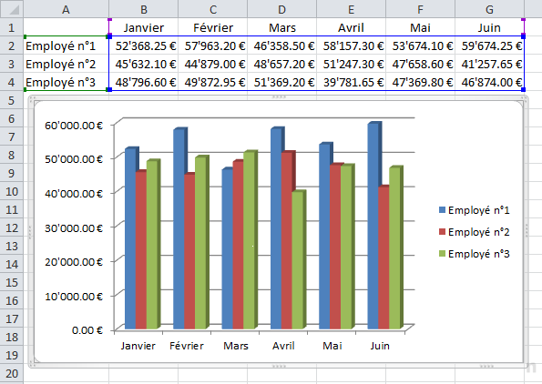
En plus d'effectuer les calculs, le tableur permet de générer des graphiques à partir de série de nombres. Le grapheur est accessible, après avoir sélectionné les cellules utiles, par le menu “Insertion - Diagramme ...” ou l'icône de l'assistant “Diagramme”.
L'assistant permet de choisir le type de graphique voulu, la présentation des données et les titres des graphiques et des axes. Une fois le graphique généré, il est possible de modifier sa présentation (échelle des axes, couleurs des séries de données, légende ...)
Un graphique peut être généré à partir d'un ensemble de cellule sélectionnés. Il faut définir, dans l'assistant, son type est les éléments des données à afficher. Il est aussi possible de modifier sa mise en forme.

Les bases de données
Dans un tableur, peuvent figurer des listes de données sur lesquelles portent les calcul et qui peuvent nécessiter d'être triées ou filtrer.
ex. La liste des notes des élèves d'une classe :
- Elle peut être filtrée, uniquement les filles dont les notes sont inférieures à 10.
- Elle peut être triée par ordre alphabétique ou par note croissants ou décroissants.
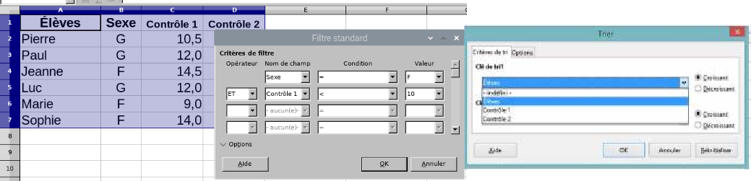
Tester les tris sur cette page Web (cliquer sur la droite de la cellule de titre des colonnes). <datatables>
Pour trier une liste de données, je clique sur le menu “Données” puis “Trier” et je définis les critères de tris.
Pour filtrer une liste de données, je clique sur le menu “Données” puis “Filtrer” et je sélectionne les critères du filtre.
Certaines pages web permettent aussi de trier les données en cliquant sur l'entête de celles-ci (C'est parfois signalé par des petits triangles).
Élèves | Notes
Pierre | 12.5
Jacques | 13.0
Marie | 16.0
Sarah | 14.5
Kilyan | 10.0
</datatables>

Pour aller plus loin
- Fiche de synthèse tableur
- Débuter avec LibreOffice Calc
- Aller plus loin avec LibreOffice Calc
- Mettre en forme les cellules
- Créer des diagrammes

